Filosofispil
Mette Hegnhøj Mortensen

Filosofispillet kan du selv lave sammen med børnene.
Det er et spil, der kan give anledning til mange gode og filosofiske snakke med børn.

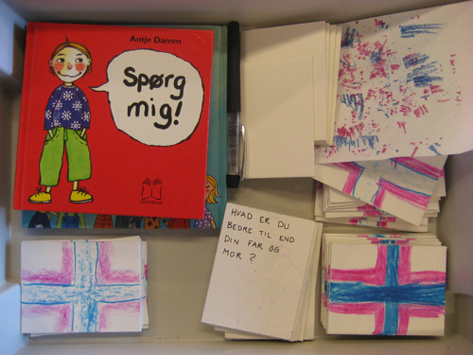

Det skal du bruge:
Karton
Saks
Farver
Fantasi
Gode lytteører

Sæt dig sammen med en lille gruppe børn (maks. fem børn).

Find på omkring 20-30 spørgsmål, som I kunne tænke jer at blive spurgt om.

Hent evt. inspiration i disse to bøger:
Spørg mig!
http://www.jagoo.dk/litteratur_anmeldelsen.asp?bookchid=256

Er 7 mange?
http://www.jagoo.dk/litteratur_anmeldelsen.asp?bookchid=255

Find gerne på spørgsmål der handler om både sørgelige, glædelige, store og små ting i livet.

Klip kartonkort ud så I har et kort til hvert spørgsmål.

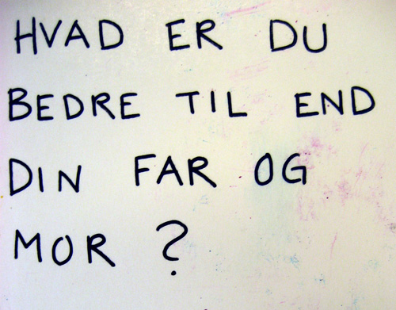
Skriv et spørgsmål op på hvert kort.

Lad børnene dekorere kortene på bagsiden.

Sådan ”spiller” I:

- Sæt jer et sted hvor I ikke bliver forstyrret.

- Læg kortene i en bunke med de dekorerede bagsider opad.

- Lad børnene skiftes til at trække et kort.

- Det barn, der har trukket kortet, læser spørgsmålet højt (evt. med hjælp fra den voksne)

- De, der har lyst til at svare på spørgsmålet, fortæller på skift.

- Bliv kun ved så længe, børnene kan holde koncentrationen.

- Det er vigtigt, at hvert eneste barn føler, at der er nogen, der lytter til dets svar.

Husk: I filosofispillet er der ikke et rigtigt svar, men der er gode svar...

Læs mere om Filosofispillet og ”opfinderens” pædagogiske tanker her:
http://www.jagoo.dk/artiklen.asp?contentid=685

